

### **JURUSAN INFORMATIKA**

**FAKULTAS SAINS DAN TEKNOLOGI**

**UNIVERSITAS SANATA DHARMA YOGYAKARTA**

**LAPORAN PRAKTIKUM ALGORITMA DAN PEMROGRAMAN**

**Nama : Johanes Yogtan Wicaksono Raharja**

**NIM : 215314105**

1. **Uraian Soal**

Buat program yang dapat menampilkan daftar harga bensin dari 1 liter sampai dengan 20 liter seperti berikut:

Harga per liter Rp 6500

Jumlah liter Harga (Rp)

=========================

1 6500

2 13000

3 19500

…… ……

…….. ……..

20 130000

=========================

1. **Rancangan Program**

**Output**

Harga/Liter Rp.6500

Jumlah Liter Harga(Rp)

====================

1 6500

2 13000

3 19500

4 26000

5 32500

6 39000

7 45500

8 52000

9 58500

10 65000

11 71500

12 78000

13 84500

14 91000

15 97500

16 104000

17 110500

18 117000

19 123500

20 130000

**Proses**

Menyimpan bilangan 1 ke variabel liter

Menyimpan bilangan 6500 ke variabel harga

Perintah perulangan while, apabila (liter<21) perintah di blok pernyataan akan terus diulang. Blok pernyataan :

(Awal Blok Pernyataan) Menghitung hasil kali isi variabel harga * liter dan disimpan ke variabel total

Menampilkan isi variabel liter dan total

(Akhir Blok Pernyataan) Isi variabel liter ditambah 1

**Input**

Memesan memori untuk bilangan dengan nama variabel liter, harga, dan total

1. 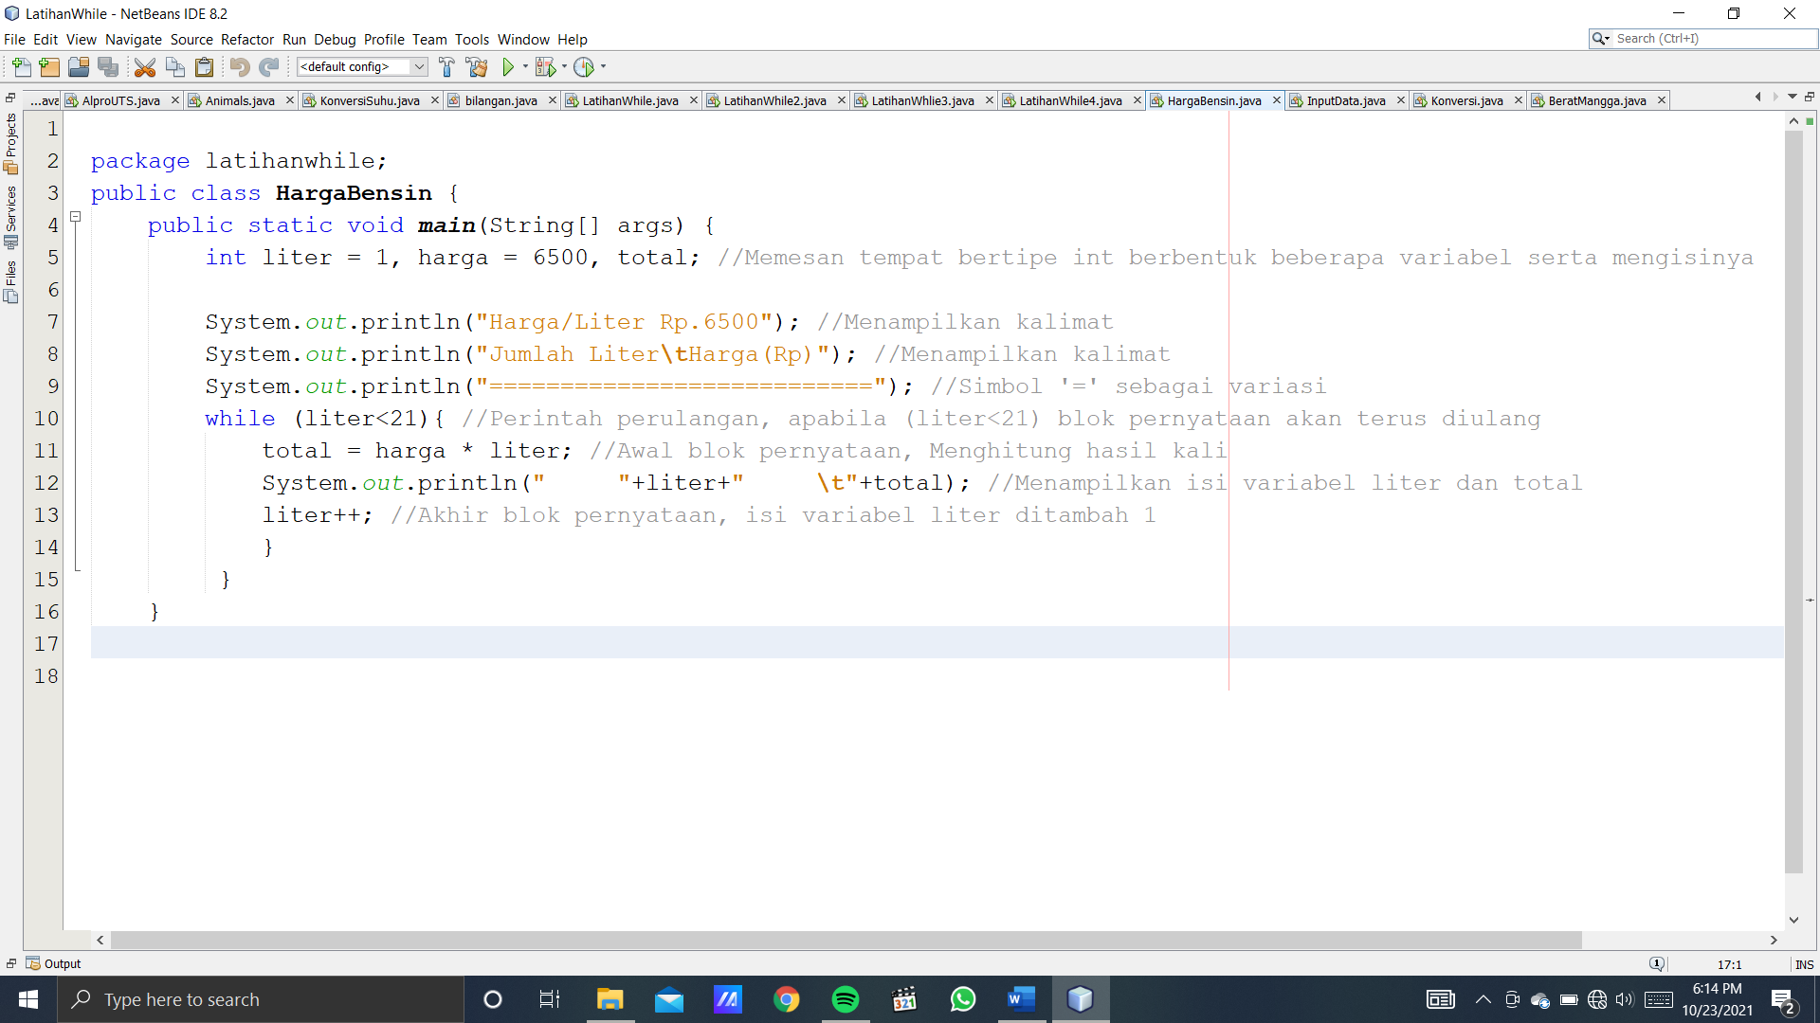**Capture Program**
2. 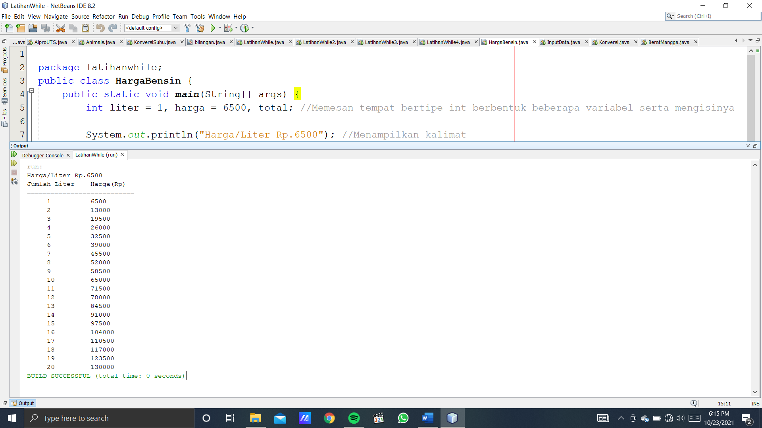**Capture Output**
3. **Uraian Soal**

Buat program untuk menghitung rata-rata dari N buah bilangan real yang dimasukkan lewat keyboard dengan input dan output sbb:

Banyak data yang akan diproses = 3

Data ke 1 : 5

Data ke 2 : 10 angka ini dimasukkan lewat keyboard

Data ke 3 : 15

Rata- rata data adalah = 10

1. **Rancangan Program**

**Output**

Masukkan Data Yang Akan Diproses : 3

-------------------------------------

Data ke 1 : 5

Data ke 2 : 10

Data ke 3 : 15

Rata-Rata Data adalah = 10.0

**Proses**

Menyimpan bilangan 1 ke variabel angka

Menyimpan bilangan 0 ke variabel jum

Membaca data dari keyboard bertipe int dan disimpan ke variable proses

Perintah perulangan while, apabila (angka<=proses) perintah di blok pernyataan akan terus diulang. Blok pernyataan :

(Awal Blok Pernyataan) Menampilkan isi variabel angka dan membaca data dari keyboard bertipe int dan disimpan ke variable proses

Menghitung hasil kali isi variabel jum + data dan disimpan ke variabel jum

(Akhir Blok Pernyataan) Isi variabel angka ditambah 1

Menghitung hasil kali isi variabel jum/prosesdan disimpan ke variabel rata

Menampilkan isi variabel rata

**Input**

Memesan memori untuk bilangan dengan nama variabel angka, data, rata, dan proses

1. 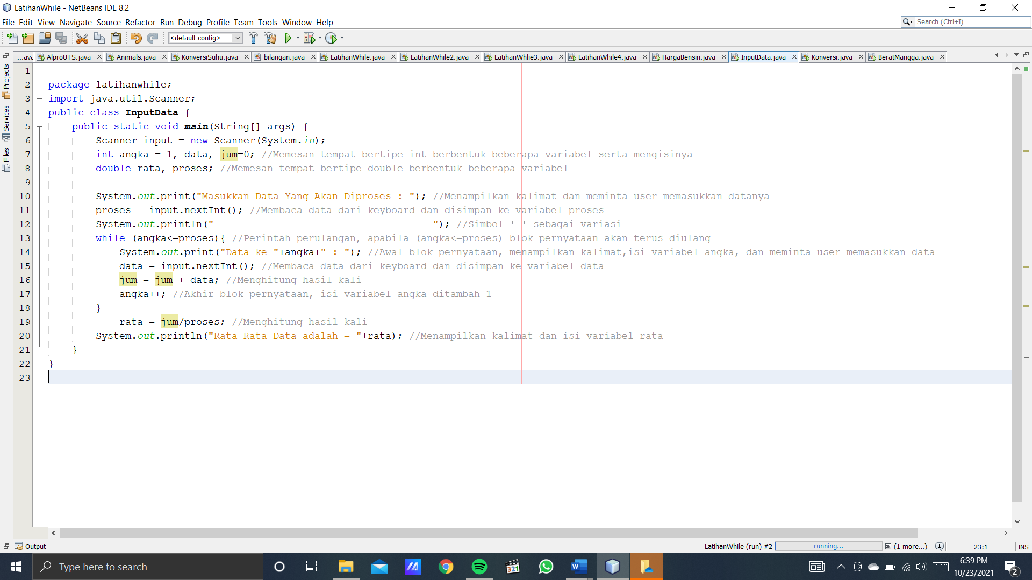**Capture Program**
2. **Capture Output**

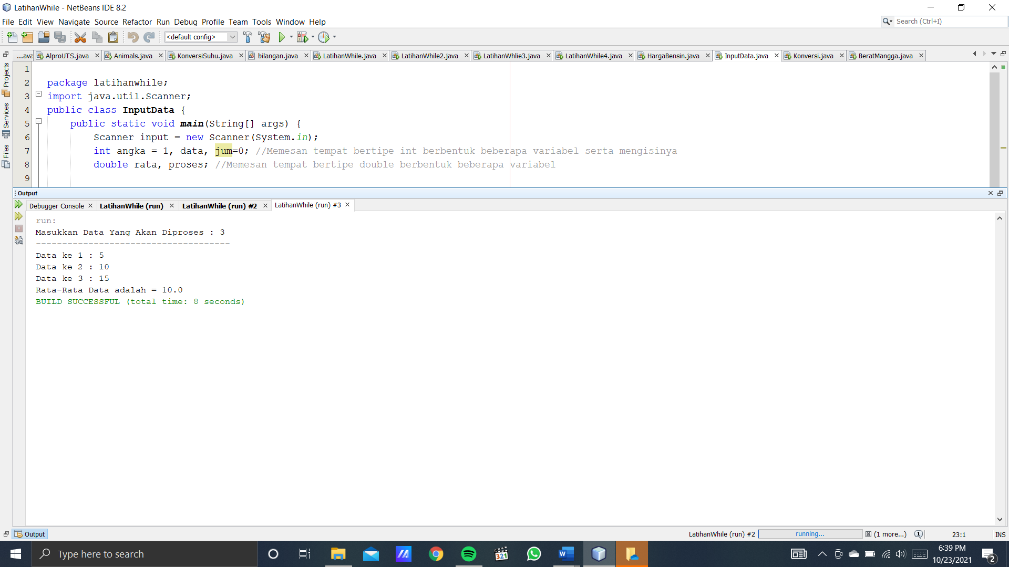

1. **Uraian Soal**

Tulislah program untuk menampilkan tabel konversi suhu dari satuan Celcius ke satuan Reamur dan Fahrenheit. Data input / masukan (yaitu nilai Celcius) ditentukan berdasarkan batas minimum dan maksimum serta selisih kenaikannya. Gunakan rumus R = 4/5 (C) dan F = 9/5 (C) + 32

Contoh:

Tabel Konversi Celcius ke Reamuhr dan Fahrenheit

Masukkan nilai suhu minimum: 0

Masukkan nilai suhu maksimum: 100

Masukkan selisih kenaikan: 20

Celcius Reamuhr Fahrenheit

0 0 32

20 16 68

40 32 104

1. 48 140

80 64 176

1. 80 212
2. **Rancangan Program**

**Output**

Konversi Celcius

Masukkan Nilai Suhu Minimun : 0

Masukkan Nilai Suhu Maksimum : 100

Masukkan Selisih Kenaikan : 20

---------------------------------

Celcius Reamur Fahrenheit

0.0 0.0 32.0

20.0 16.0 68.0

40.0 32.0 104.0

60.0 48.0 140.0

80.0 64.0 176.0

100.0 80.0 212.00.0

20.0 16.0 68.0

40.0 32.0 104.0

60.0 48.0 140.0

80.0 64.0 176.0

100.0 80.0 212.0

**Proses**

Membaca data dari keyboard bertipe int (Otomatis ke double) dan disimpan ke variable celmin

Membaca data dari keyboard bertipe dan disimpan ke variable maks

Membaca data dari keyboard bertipe int dan disimpan ke variable selisih

Perintah perulangan while, apabila (celmin <=maks) perintah di blok pernyataan akan terus diulang. Blok pernyataan :

(Awal Blok Pernyataan) Menampilkan isi variabel angka dan membaca data dari keyboard bertipe int dan ke variable proses

Menghitung hasil kali isi variabel 9.0/5.0*celmin+32 dan disimpan ke variabel fah

Menghitung hasil kali isi variabel 4.0/5.0*celmin dan disimpan ke variabel re

Menampilkan isi variabel liter dan total

(Akhir Blok Pernyataan) Isi Menghitung hasil kali isi variabel celmin + selisih dan disimpan ke variabel celmin

**Input**

Memesan memori untuk bilangan dengan nama variabel maks, selisih, celmin, re, dan fah

1. 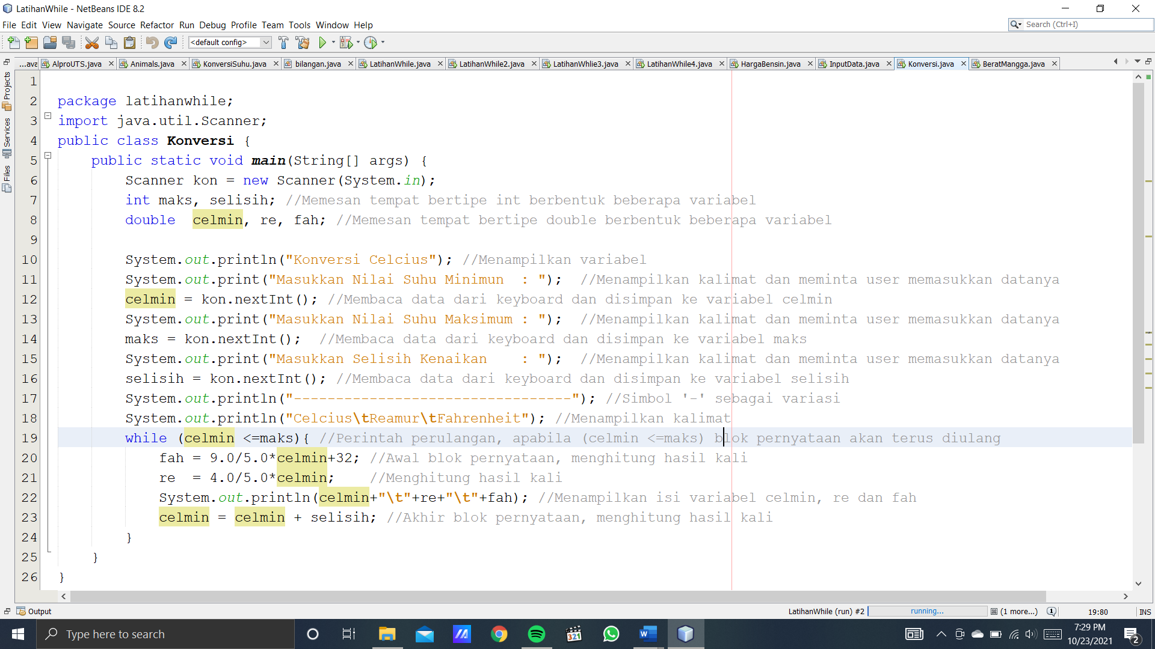**Capture Program**
2. **Capture Output**

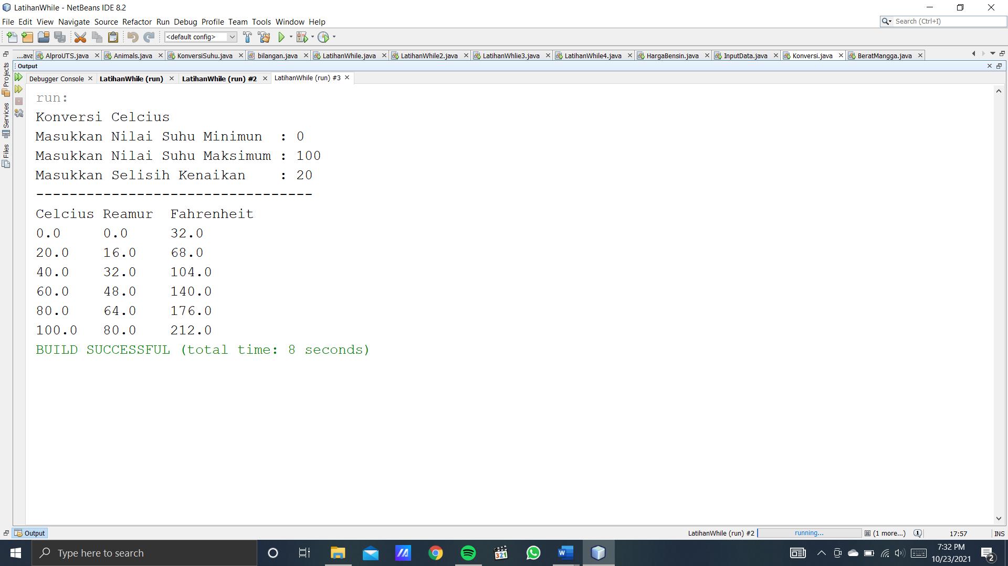

1. **Uraian Soal**

Buat program yang dapat merekam N buah berat manga dalam gram. Selanjutnya program menghitung jumlah buah yang masuk ke dalam 3 kategori yakni kecil, sedang dan besar dengan ketentuan sbb:

Kecil < 200 gr

200 gr <= Sedang < 600 gr

Besar >= 600 gr

Perhatikan bahwa besarnya N dimasukkan lewat keyboard, demikian pula berat untuk setiap manga. Input dan output program Anda kira-kira berbentuk demikian:

Banyak manga yang diproses : 10

Berat mangga 1 : 150

Berat mangga 2 : 200

Berat mangga 3 : 300

Berat mangga 4 : 200

Berat mangga 5 : 175

Berat mangga 6 : 550

Berat mangga 7 : 600

Berat mangga 8 : 700

Berat mangga 9 : 450

Berat mangga 10 : 150

Dari 10 mangga yang ditimbang:

Kecil : 3 buah

Sedang : 5 buah

Besar : 2 buah

1. **Rancangan Program**

**Output**

Banyak Mangga Yang Akan Diproses : 10

-----------------------------------------------------

Berat Mangga 1 : 150

Berat Mangga 2 : 200

Berat Mangga 3 : 300

Berat Mangga 4 : 200

Berat Mangga 5 : 175

Berat Mangga 6 : 550

Berat Mangga 7 : 600

Berat Mangga 8 : 700

Berat Mangga 9 : 450

Berat Mangga 10 : 150

------------------------------------------------------

Dari 10 Mangga Yang Ditimbang :

Kecil : 3 buah

Seedang : 5 buah

Besar : 2 buah20.0

**Proses**

Menyimpan bilangan 1 ke variabel angka

Menyimpan bilangan 0 ke variabel kecil

Menyimpan bilangan 0 ke variabel sedang

Menyimpan bilangan 0 ke variabel besar

Membaca data dari keyboard bertipe int dan disimpan ke variable proses

Perintah perulangan while, apabila (angka<=proses) perintah di blok pernyataan akan terus diulang. Blok pernyataan :

(Awal Blok Pernyataan) Menampilkan isi variabel angka dan membaca data dari keyboard bertipe int dan ke variable proses

Isi variabel liter ditambah 1

Perintah perulangan if, jika (bnyk<200), maka menghitung hasil kali isi variabel kecil + 1 dan disimpan ke variabel kecil

Else if, jika (bnyk<600), maka menghitung hasil kali isi variabel sedang + 1 dan disimpan ke variabel sedang

(Akhir Blok Pernyataan) Else, jika tidak, maka menghitung hasil kali isi variabel besar + 1dan disimpan ke variabel besar

Menampilkan isi variabel proses

Menampilkan isi variabel kecil

Menampilkan isi variabel sedang

Menampilkan isi variabel besar

**Input**

Memesan memori untuk bilangan dengan nama variabel angka, proses, bnyk, kecil, sedang, dan besar

1. 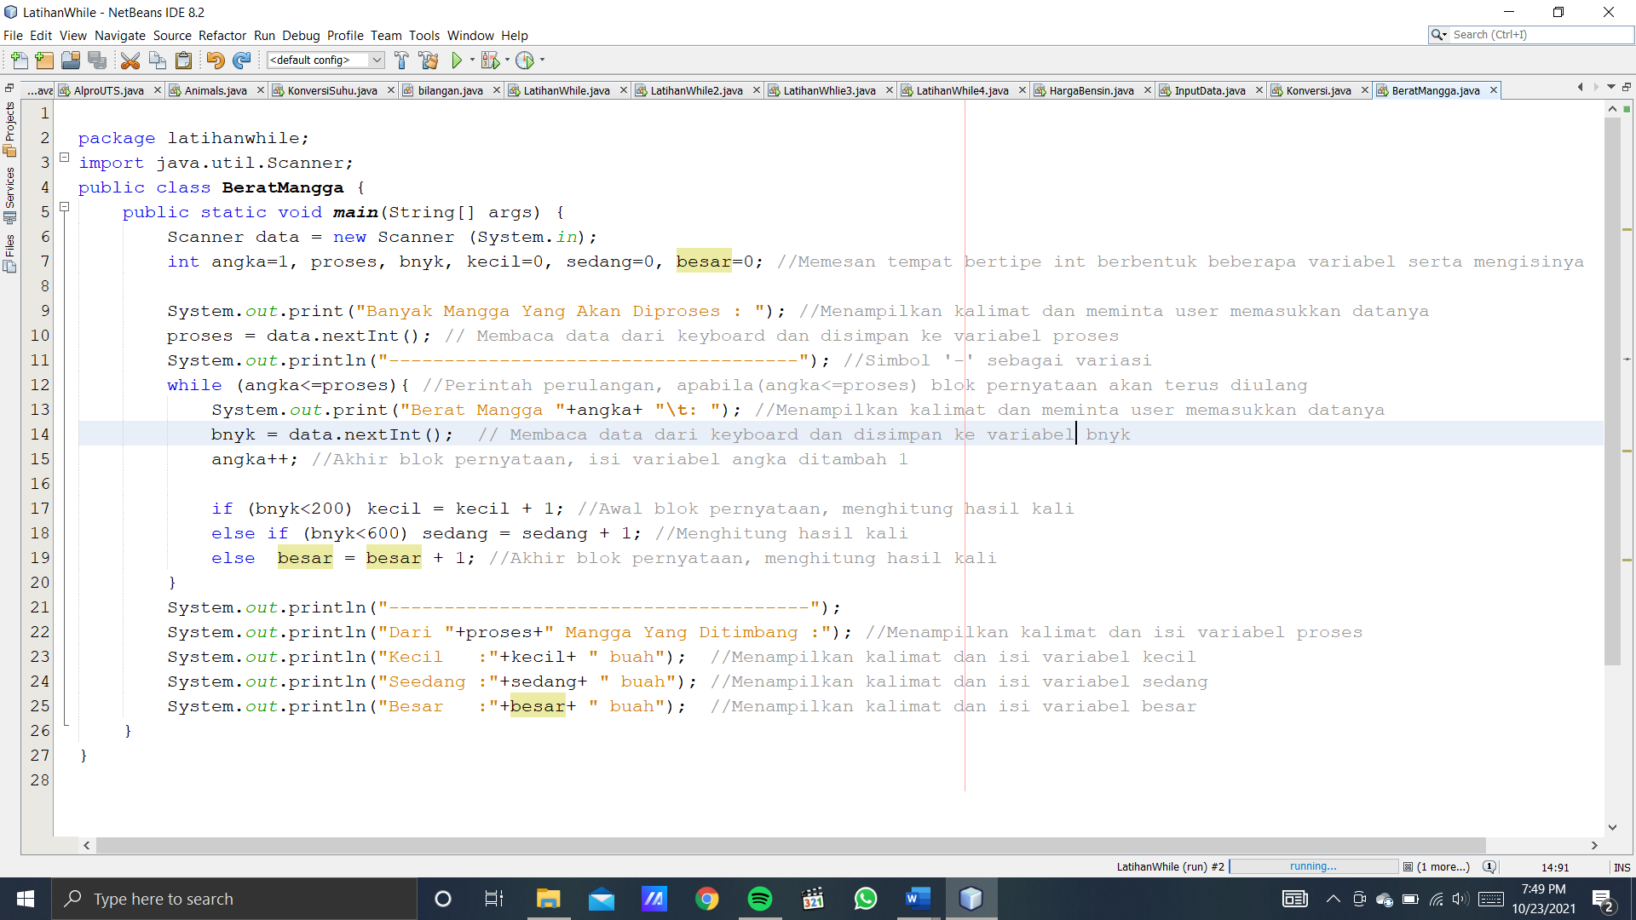**Capture Program**
2. **Capture Output**

